Моделювання систем

Лабораторна робота №11-12

Тема: Чисельне інтегрування та диференціювання

Виконавець:

Студент: Горецький Максим

Група: KNms1-B23
Варіант 1

Завдання 1.

Умова завдання
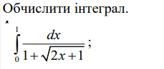

Програмна реалізація

Результати виконання та їх аналіз

Завдання 2.

Умова завдання
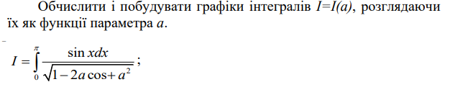

Програмна реалізація

Результати виконання та їх аналіз

Завдання 3.

Умова завдання
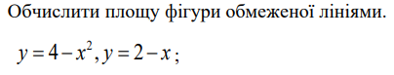

Програмна реалізація

Результати виконання та їх аналіз

Завдання 4.

Умова завдання
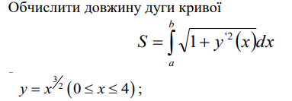

Програмна реалізація

Результати виконання та їх аналіз

Завдання 5.

Умова завдання
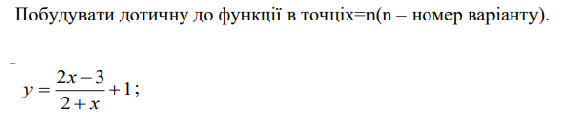

Програмна реалізація

Результати виконання та їх аналіз

Завдання 6.

Умова завдання
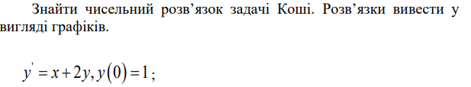

Програмна реалізація

Результати виконання та їх аналіз

Завдання 7.

Умова завдання
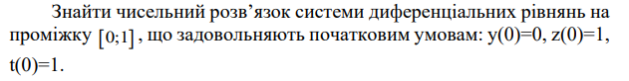

Програмна реалізація

Результати виконання та їх аналіз

Завдання 8.

Умова завдання
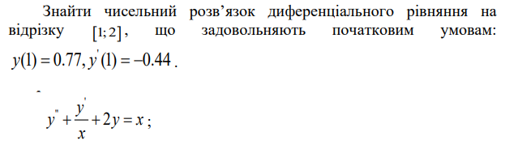

Програмна реалізація

Результати виконання та їх аналіз

